第一单元 隋唐时期:繁荣与开放的时代
（基础知识检查清单）
★第7课 隋唐时期的科技与文化
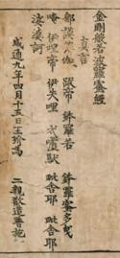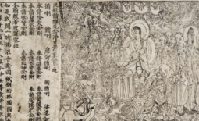
1、以上图片与唐朝哪项科技有关？其于哪一时期出现？传播到哪些地区？其影响是？

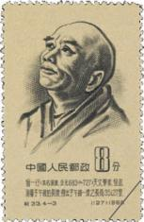
2、以上图片与唐朝哪位天文学代表人物有关？其所处时代是？成就是？

3、“人命至重，有贵千金，一方济之，德逾于此。”这句话与哪本著名医药学著作有关？其作者是？此人被后世尊为？

4、世界上第一部由国家编定颁布的药典是？其所处时期是？

5、强烈抨击佛教，主张复兴儒学的唐朝思想家是？唐朝无神论和朴素唯物主义思想的杰出代表是？

6、哪个朝代是我国历史上诗歌创作的黄金时期？

7、李白处于唐朝哪个时期？被尊称为？

8、杜甫处于唐朝哪个时期？被尊称为？其诗歌被称为？

9、白居易处于唐朝哪个时期？其诗歌特点为？其所说的“合为事而作”如何理解？

10、“颜筋柳骨”指的是唐朝哪两位书法代表？

11、以下图片是哪位画家的作品？其生活朝代是？
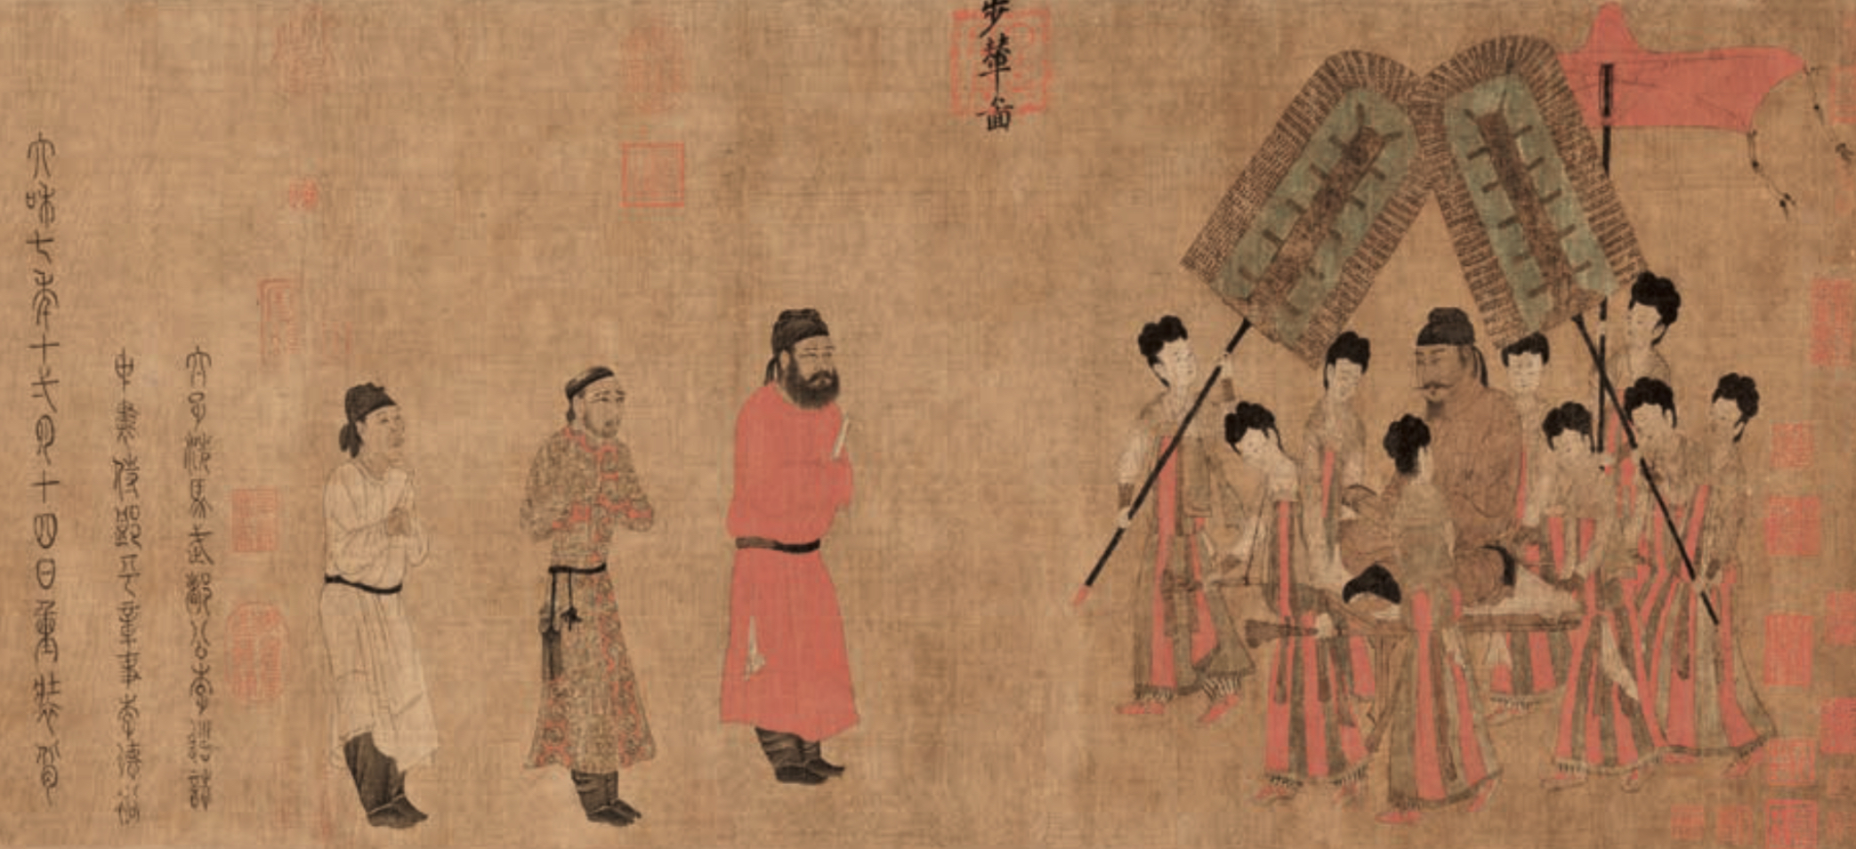

12、以下图片是哪位画家的作品？被后人尊称为？其生活朝代是？
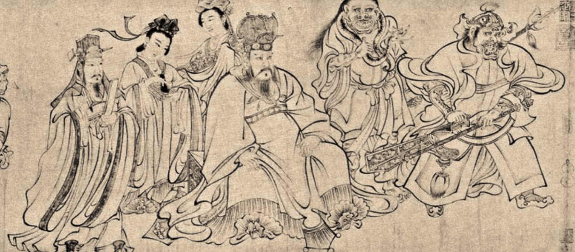
13、敦煌莫高窟中，哪个朝代开凿的石窟，数量最多，保存最完好？其意义是？

14、世界上现存最古老的石拱桥之一，是我国桥梁建筑发展史上的伟大成就指的是哪座桥？其设计者是？

